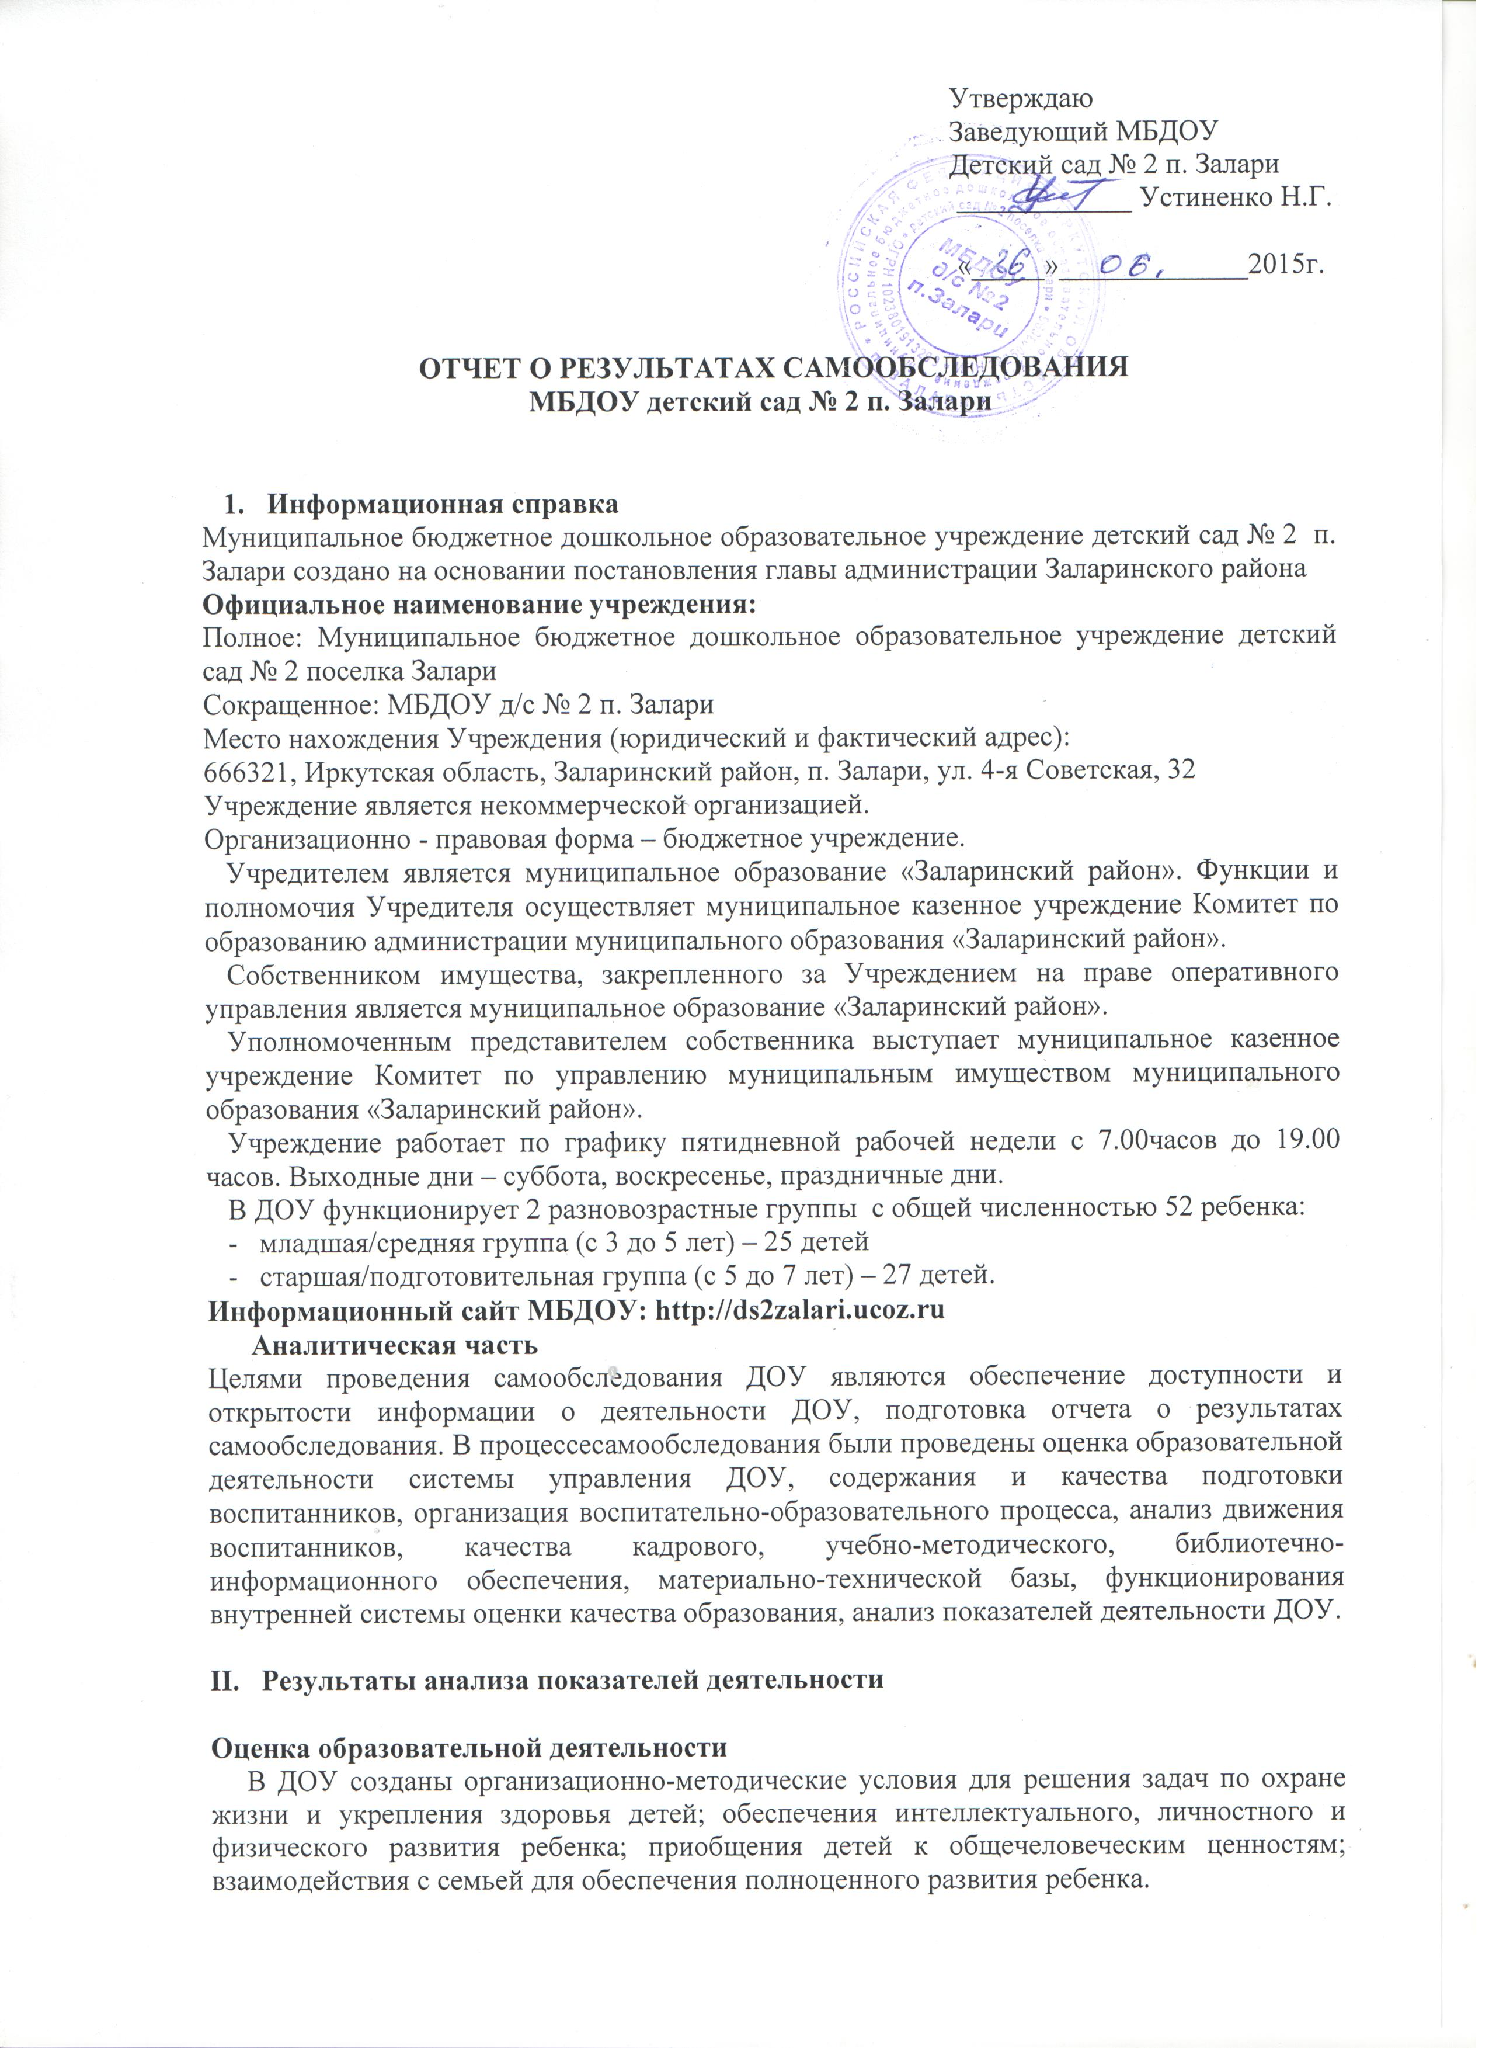
Основная общеобразовательная программа дошкольного образования (ООПДО) ДОУ реализуется в полном объеме.
Осуществление образовательного процесса с дошкольниками как организация специфически детских видов деятельности (игровой, двигательной, коммуникативной, познавательно-исследовательской, восприятие художественной литературы, изобразительной, музыкальной и т.д.) соответствует предъявляемым требованиям.
Проектирование образовательного процесса осуществляется через описание специфических детских видов деятельности. Педагоги стремятся органично интегрировать различные виды детской деятельности в рамках одной образовательной ситуации (темы недели, проекта).
Представленные в образовательном процессе формы взаимодействия с детьми полностью соответствуют возрастным возможностям детей, учитывают детские интересы и потребности, стимулируют детей на проявление инициативности, активности и самостоятельности.
Воспитатели достаточно хорошо осведомлены об психофизиологических особенностях детей в группе при организации воспитательно-образовательного процесса, подборе методических пособий, игр и игровых материалов, учитывают особенности психических процессов, эмоциональной сферы ребенка.
Система управления ДОУ
Управление МБДОУ осуществляется в соответствии с законом «Об образовании в РФ» и Устава детского сада на основе принципов единоначалия и самоуправления.
Непосредственное управление деятельностью МБДОУ осуществляет заведующий Устиненко Н.Г., стаж педагогической работы – 44 года, в данной должности – 28 лет, который назначается на должность и освобождается от должности Учредителем.
Заведующий осуществляет непосредственное руководство детским садом и несет ответственность за деятельность учреждения.
Организационно-правовое обеспечение деятельности образовательного учреждения
МБДОУ детский сад № 2 – дошкольное образовательное учреждение общеразвивающего вида.
Все нормативные локальные акты в части содержания образования, организации образовательного процесса в учреждении имеются в наличии.
Право на ведение образовательной деятельности, государственный статус Учреждения подтверждается следующими документами:
Лицензия на образовательную деятельность РО № 030936 от 25.12.2011 года, выданная Службой по надзору и контролю в сфере образования Иркутской области сроком – бессрочно.
Устав Учреждения утвержден постановление Главы МО «Заларинский район» от 11.11.2014 года.
Структура управления:
Формами самоуправления дошкольного учреждения, обеспечивающими государственно-общественный порядок управления, являются педагогический совет, общее собрание трудового коллектива, родительский комитет. Порядок выборов, деятельности органов самоуправления определяются Уставом МБДОУ и регламентируются локальными актами.
Локальные акты, регламентирующие деятельность МБДОУ.
Положение о педагогическом совете
Положение об общем собрании
Положение о родительском собрании
Положение об оплате труда
Положение о стимулирующих выплатах работникам
Образовательная программа;
Положение о правилах внутреннего трудового распорядка
Инструкции:
- должностные;
- по охране труда и технике безопасности;
- по обеспечению пожарной безопасности;
Коллективный договор;
Трудовой договор с работниками;
Договор об образовании по образовательным программам дошкольного образования
В детском саду функционирует Совет трудового коллектива.
Вывод: В ДОУ создана структура управления в соответствии с целями и содержанием работы учреждения.
Содержание и качество подготовки воспитанников
Содержание соответствует требованиям ООПДО ДОУ ФГОС ДО
В ДОУ реализуются современные образовательные программы и методики дошкольного образования, используются информационные технологии, создана комплексная система планирования образовательной деятельности с учетом возрастных особенностей воспитанников, которая позволяет поддерживать качество подготовки воспитанников к школе на достаточно высоком уровне.
Задачи по реализации Программы определены на основе анализа результатов предшествующей педагогической деятельности, потребностей родителей, социума. Воспитателями разработан и реализован перспективный комплексно-тематический план работы на учебный год, непосредственно-образовательная деятельность велась в интеграции с образовательными областями, внедрялась проектная деятельность в ДОУ
Низких показателей по освоению образовательных областей нет.
Вывод: Муниципальное бюджетное дошкольное образовательное учреждение детский сад № 2 п. Залари реализует ООП в соответствии с ФГОС ДО, проводит образовательную работу и реализует дополнительное образование на достаточном уровне.

Организация воспитательно-образовательного процесса
Воспитательно-образовательный процесс организован в соответствии с федеральным государственным образовательным стандартом дошкольного образования, санитарно-эпидемиологическими требованиями к устройству, содержанию и организации режима работы в дошкольных организациях.
Образовательная работа с детьми проводится по всем направлениям в соответствии со структурой личности ребенка. Режимные моменты, игра, образовательная деятельность, праздники, досуги и другие мероприятия, все виды жизнедеятельности ребенка в саду способствуют гармоничному развитию всех его сфер.
В ДОУ соблюдается санитарно-гигиенические нормы, предъявляемые к содержанию детей дошкольного возраста, создана эстетически привлекательная предметно-развивающая среда, активно используются инновационные методы, средства и формы дошкольного образования, созданы условия для прогулок детей, развития двигательной активности на воздухе.
В ДОУ обеспечивается благоприятный микроклимат, психологический комфорт в детском коллективе.
Педагогическое образование родителей (или законных представителей) воспитанников осуществляется как традиционными методами через наглядные пособия, стенды, беседы, консультации, родительские собрания так и с помощью современных средств информатизации (сайт ДОУ, электронная почта ДОУ).

Качество кадрового обеспечения
Анализ соответствия кадрового обеспечения реализации ООПДО требованиям, предъявляемым к укомплектованности кадрами, показал, что в дошкольном учреждении нет свободных вакансий.
Три педагога прошли курсы повышения квалификации, что позволяет обеспечить реализацию образовательных задач в соответствии с современными требованиями к проектированию и реализации педагогического процесса.
Уровень квалификации педагогических работников соответствует квалификационным характеристикам по соответствующей должности.

Образовательный ценз
№ | Ф.И.О. педагога | Образование | Учебное заведение, год окончания
1 | Устиненко Н.Г. | высшее | Иркутский государственный педагогичиеский институт, 1979 год.
2 | Маркова Л.П. | среднее специальное | Киренское педагогическое училище, 1974 год.
3 | Кичий Г.Н. | Среднее профессиональное | г. Иркутск, педучилище № 2, 1981 год.
4 | Диканова А.Н. | Среднее профессиональное | Черемховский педагогический колледж, 2014 год
5 | Чемезова А.В. | высшее | ФГБОУ ВПО «ВСГАО», 2012 год.
6 | Хозеева Н.М. | высшее | ФГБОУ ВПО «ВСГАО», 2014 год.

В течение 2015 года два педагога аттестуются на соответствие занимаемой должности.
Уровень своих достижений педагоги доказывают, участвуя в методических мероприятиях разного уровня, а также при участии в интернет конкурсах федерального масштаба. (Кичий Г.Н.)
Педагоги МБДОУ зарекомендовали себя как инициативный, творческий коллектив, умеющий найти индивидуальный подход к каждому ребенку, помочь раскрыть и развить его способности.
Одним из важных условий достижения эффективности результатов является сформированная у педагогов потребность в постоянном, профессиональном росте.
Вывод. Кадровое обеспечение Муниципального бюджетного дошкольного образовательного учреждения детский сад № 2 удовлетворительное, педагоги проходят курсовую подготовку и аттестацию в соответствие с новыми требованиями, изложенными в Законе об образовании 273-ФЗ.

Методическая работа в ДОУ.
Для того, чтобы работа педагогических кадров была более эффективной в разных видах деятельности, педагоги систематически повышали деловую квалификацию и педагогическое мастерство:
- Участвовали в работе в районных методических объединениях;
- Участвовали в конкурсах различного уровня: муниципальных, региональных, всероссийских.
- Посещали курсы повышения квалификации;
- Занимались самообразованием.

Качество учебно-методического обеспечения
Учебно-методическое обеспечение постоянно пополняется методической литературой, которая соответствует ООПДО ДОУ. За учебный год значительно увеличилось количество наглядных пособий для всех групп.

Качество материально-технической базы
МБДОУ детский сад № 2 находится в п. Залари. Здание ДОУ приспособленное, одноэтажное, 1946 года постройки, общей площадью 220 кв.м. ДОУ имеет две разновозрастные группы: младшая/средняя, старшая/ подготовительная. Помещения оснащены необходимой мебелью, подобранной в соответствии с возрастными и индивидуальными особенностями воспитанников.
Учреждение постоянно работает над укреплением материально-технической базы.
На каждую возрастную группу имеется игровая площадка, оформленная в соответствии с программными и возрастными требованиями.
На территории МБДОУ разбиты цветники, имеется огород где дети реализуют своё общение с природой и огород для посадки картофеля.
Анализ оснащения на соответствие технических средств оснащения показал, что все технические средства обучения, имеющиеся в дошкольном учреждении, соответствуют санитарно-гигиеническим нормам и требованиям, техническое оборудование имеет все необходимые документы и сертификаты качества и используются в соответствии с принципом необходимости и достаточности для организации образовательной работы.

Медицинское обеспечение ДОУ, сохранение и укрепление здоровья воспитанников Оценка медико-социального обеспечения показала его соответствие к предъявляемым требованиям.
В дошкольном учреждении по совместительству работает медицинская сестра на 0,5 ставки. Количество детей в образовательном учреждении определено Учредителем.

Организация питания
В детском саду 5-ти разовое питание, в соответствии с требованиями СанПиН разработано 10-ти дневное меню.
Для организации питания детский сад располагает помещениями кухни, кладовой. Пищеблок имеет отдельный вход, доставка продуктов производится в соответствие с заключенными муниципальными контрактами. Хранение продуктов, качество питания соответствует нормам «СанПиН». Принимаемая продукция поступает с необходимой документацией и допустимыми сроками годности.

Особенности безопасности
Для безопасного пребывания в детском саду имеется:
- Система оповещения людей о пожаре.
- Имеются первичные средства пожаротушения, огнетушители.
- Разработан план эвакуации с инструкцией, определяющей действия персонала по обеспечению безопасной и быстрой эвакуации людей.
- Разработана инструкция по действиям должностных лиц учреждений при угрозе или проведении террористического акта.
- Имеется паспорт антитеррористической защищенности.

Вывод:
На сегодняшний день наше дошкольное учреждение работает в режиме постоянного развития, поиске новых форм и методов работы с детьми, педагогами и родителями.
Методическая работа ведется в соответствие с годовым планом ДОУ, планом Комитета по образованию, планом в ведения ФГОС ДО. И детсовершенствование учебно-методического и материально-технического обеспечения.
Анализ показателей деятельности свидетельствует о хорошей результативности ДОУ в представлении образовательных услуг.

ПОКАЗАТЕЛИ ДЕЯТЕЛЬНОСТИ
МБДОУ ДЕТСКИЙ САД № 2 П. ЗАЛАРИ, ПОДЛЕЖАЩЕЙ
САМООБСЛЕДОВАНИЮ

№ п/п | Показатели | Единица измерения
1. | Образовательная деятельность
1.1. | Общая численность воспитанников, осваивающих образовательную программу дошкольного образования, в том числе: | 52 человека
1.1.1. | В режиме полного дня (8-12 часов) | 52 человека
1.1.2. | В режиме кратковременного пребывания ( 3-5 часов) | -
1.1.3. | В семейной дошкольной группе | -
1.1.4. | В форме семейного образования с психолого-педагогическим сопровождением на базе дошкольной образовательной организации | -
1.2. | Общая численность воспитанников в возрасте до 3 лет | -
1.3. | Общая численность воспитанников в возрасте от 3 до 8 лет
1.4. | Численность/удельный вес численности воспитанников в общей численности воспитанников, получающих услуги присмотра и ухода: | 100%
1.4.1. | В режиме полного дня (8-12 часов) | 100%
1.4.2. | В режиме продленного дня (12-14 часов) | -
1.4.3. | В режиме круглосуточного пребывания | -
1.5. | Численность/удельный вес численности воспитанников с ограниченными возможностями здоровья в общей численности воспитанников, получающих услуги: | -
1.5.1. | По коррекции недостатков в физическом и (или) психическом развитии | -
1.5.2. | По освоению образовательной программы дошкольного образования | -
1.5.3. | По присмотру и уходу | -
1.6. | Средний показатель пропущенных дней при посещении дошкольной образовательной организации по болезни на одного воспитанника | -
1.7. | Общая численность педагогических работников, в том числе | 6 человек
1.7.1. | Численность/удельный вес численности педагогических работников, имеющих высшее образование | 3 человека
1.7.2. | Численность/удельный вес численности педагогических работников, имеющих высшее образование педагогической направленности (профиля) | 3 человека
1.7.3. | Численность/удельный вес численности педагогических работников, имеющих среднее профессиональное образование | 3 человека
1.7.4. | Численность/удельный вес численности педагогических работников, имеющих среднее профессиональное образование педагогической направленности (профиля) | 3 человека
1.8. | Численность/удельный вес численности педагогических работников, которым по результатам аттестации присвоена квалификационная категория, в общей численности педагогических работников, в том числе: | -
1.8.1. | Высшая | -
1.8.2. | Первая | -
1.9. | Численность/удельный вес численности педагогических работников в общей численности педагогических работников, педагогический стаж работы которых составляет: | 4 человека
1.9.1. | До 5 лет | 3 человека
1.9.2. | Свыше 30 лет | 2 человека
1.10. | Численность/удельный вес численности педагогических работниковв общей численности педагогических работников в возрасте до 30 лет | 3 человека
1.11. | Численность/удельный вес численности педагогических работников в общей численности педагогических работников в возрасте до 55 лет | 1 человек
1.12. | Численность/удельный вес численности педагогических и административно-хозяйственных работников, прошедших за последние 5 лет повышение квалификации/профессиональную переподготовку по профилю педагогической деятельности или иной осуществляемой в образовательной организации деятельности, в общей численности педагогических и административно-хозяйственных работников | 3 человека
1.13. | Численность/удельный вес численности педагогических и административно-хозяйственных работников, прошедших повышение квалификации по применению в образовательном процессе федеральных государственных образовательных стандартов в общей численности педагогических и административно-хозяйственных работников | 2 человека
1.14. | Соотношение «педагогический работник/воспитанник» в дошкольной образовательной организации | 1/13
1.15. | Наличие в образовательной организации следующих педагогических работников:
1.15.1. | Музыкального руководителя | Да
1.15.2. | Инструктора по физической культуре | Нет
1.15.3. | Учителя-логопеда | Нет
1.15.4. | Логопеда | Нет
1.15.5. | Учителя-дефектолога | Нет
1.15.6. | Педагога-психолога | Нет
2. | Инфраструктура
2.1. | Общая площадь помещений, в которых осуществляется образовательная деятельность, в расчете на одного воспитанника | 1,72 кв.м.
2.2. | Площадь помещений для организации дополнительных видов деятельности воспитанников | -
2.3. | Наличие физкультурного зала | Нет
2.4. | Наличие музыкального зала | Нет
2.5. | Наличие прогулочных площадок, обеспечивающих физическую активность и разнообразную игровую деятельность воспитанников на прогулке | Да

